МИНОБРНАУКИ РОССИИ
САНКТ-ПЕТЕРБУРГСКИЙ ГОСУДАРСТВЕННЫЙ
ЭЛЕКТРОТЕХНИЧЕСКИЙ УНИВЕРСИТЕТ
«ЛЭТИ» ИМ. В.И. УЛЬЯНОВА (ЛЕНИНА)
Кафедра МОЭВМ

ОТЧЕТ
по лабораторной работе №3
по дисциплине «Вычислительная математика»
Тема: Решение нелинейных уравнений. Метод Ньютона.

Студент гр. 4342 |  | Ларионов В.А.
Преподаватель |  | Пуеров Г.Ю.

Санкт-Петербург
2026
Цель работы.
Вариант 10. Функция $f(x)=x^{3}-3*x-2*e^{-x}$.
Изучить метод Ньютона для решения нелинейных уравнений. Найти корень заданного уравнения с заданной точностью, исследовать зависимость количества итераций от требуемой точности и оценить устойчивость метода к ошибкам в исходных данных.
Теоретический минимум.
В случае, когда известно хорошее начальное приближение решения уравнения $f(x)=0$, эффективным методом повышения точности является метод Ньютона. Он состоит в построении итерационной последовательности $x_{n+1}=x_{n}-f(x_{n})/f'(x_{n})$, сходящейся к корню уравнения $f(x)=0$.
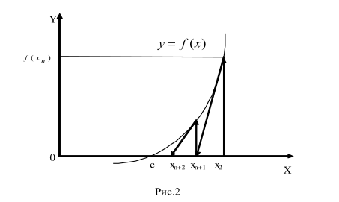
Метод Ньютона допускает простую геометрическую интерпретацию (рис. 2). Если через точку с координатами ($x_{n};f(x_{n})$) провести касательную, то абсцисса точки пересечения этой касательной с осью Ох будет очередным приближением $x_{n+1}$ корня уравнения $f(x)=0$. Для оценки погрешности n-го приближения корня предлагается пользоваться неравенством
$|c-x_{n}|≤\frac{M_{2}}{2m_{1}}|x_{n}-x_{n-1}|^{2}$,
где $M_{2}$- наибольшее значение модуля второй производной $|f''(x)|$ на отрезке [a,b]; $m_{1}$- наименьшее значение модуля первой производной $|f'(x)|$ на отрезке [a,b]. Таким образом, если $|x_{n}-x_{n-1}{|<ε}^{}$, то $|c-x_{n}|≤\frac{M_{2}ε^{2}}{2m_{1}}$. Это означает, что при хорошем начальном приближении корня после каждой итерации число верных десятичных знаков в очередном приближении удваивается, т.е. процесс сходится очень быстро (имеет место квадратическая сходимость). Из указанного следует, что при необходимости нахождения корня с точностью итерационный процесс можно прекращать, когда
$|x_{n}-x_{n-1}{|<ε=\sqrt{2m_{1}ε/M_{2}}}^{}$. (3.1)
Рассмотрим один шаг итераций. Если на (n-1)-м шаге очередное приближение $x_{n-1}$ не удовлетворяет условию окончания процесса, то вычисляются величины $f'(x_{n-1})$, $f'(x_{n-1})$ и следующие приближение корня $x_{n}=x_{n-1}-f(x_{n-1})/f'(x_{n-1})$. При выполнении условия (3.1) величина $x_{n}$ принимается за приближенное значение корня с, вычисленное с точностью $ε$.
Выполнение работы.
- С помощью графического веб-калькулятора desmos.com построим график (Рисунок 1) для определения отрезка $[a,b]$ близкого к $f(x)=0$ на котором выполняется условие $f(a)*f(b)<0$.
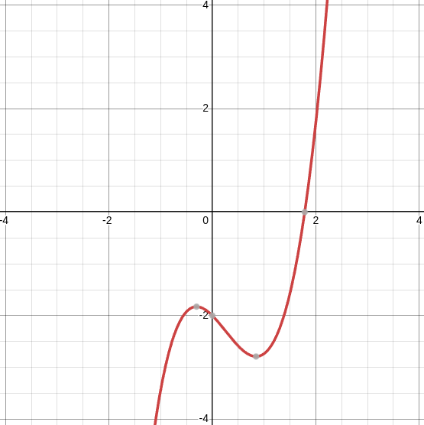
Рисунок 1 - график функции $f(x)=x^{3}-3*x-2*e^{-x}$
На Рисунке 1 видно, что можно взять любой отрезок где $a∈(0.84472,1.78546)$, а $b∈(1.78546,+∞)$. Для простоты возьмем отрезок $[1.5,2]$.
Для выполнения условия хорошего начального приближения, посчитал вторую производную и построил график (Рисунок 2). В промежутке $[1.5,2]$, хорошим приближением будет $x_{0}=2$, так как выполняется условие $f''(x)f(x)>0$.
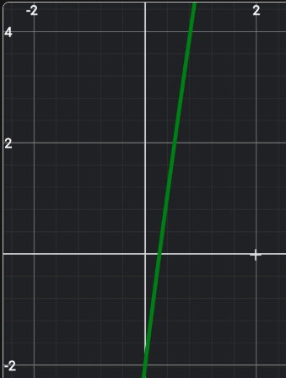
Рисунок 1 - график функции $f''(x)=6*x-2*e^{-x}$
- Функция extern double F(double x) теперь возвращает значение std::pow(x, 3) - 3 * x - 2 * std::pow(M_El, -x) в соответствии с вариантом $f(x)=x^{3}-3*x-2*e^{-x}$. Исходный код в Приложении А.
- Создана функция находящаяся в файле main.cpp в Приложении А.
- Проведены вычисления, построен график (Рисунок 2).

Рисунок 2 - “График” зависимости количества итераций от точности вычислений
Можно заметить, что на Рисунке 2 с ростом числа итераций точность вычислений растет экспоненциально и наоборот, чем меньшую допустимую погрешность (значение $ε$) мы задаем, тем меньше итераций нужно.
- Для исследования чувствительности добавлены флаги компиляции ROUND и DELTA. При ROUND=1 DELTA задается автоматически значением 0.001, если нужно можно задать отдельно. Ниже в Таблице 1 приведены значения при разных дельта.
Таблица 1 - исследование чувствительности метода к ошибкам в исходных данных
Значение DELTA | $ε$ | Значение возвращаемое функцией NEWTON | Количество итераций необходимых для заданной $ε$.
$10^{-1}$ | $10^{-1}$ | 1.78943 | 2
 | $10^{-2}$ | 1.78943 | 2
 | $10^{-3}$ | 1.78943 | 2
 | $10^{-4}$ | 1.78943 | 2
 | $10^{-5}$ | 1.78943 | 2
 | $10^{-6}$ | 1.78943 | 2
$10^{-3}$ | $10^{-1}$ | 1.78598 | 2
 | $10^{-2}$ | 1.7854 | 3
 | $10^{-3}$ | 1.7854 | 3
 | $10^{-4}$ | 1.7854 | 3
 | $10^{-5}$ | 1.7854 | 3
 | $10^{-6}$ | 1.7854 | 3
$10^{-5}$ | $10^{-1}$ | 1.78603 | 2
 | $10^{-2}$ | 1.78546 | 3
 | $10^{-3}$ | 1.78546 | 3
 | $10^{-4}$ | 1.78546 | 3
 | $10^{-5}$ | 1.78546 | 3
 | $10^{-6}$ | 1.78546 | 3
$10^{-7}$ | $10^{-1}$ | 1.78603 | 2
 | $10^{-2}$ | 1.78546 | 3
 | $10^{-3}$ | 1.78546 | 3
 | $10^{-4}$ | 1.78546 | 4
 | $10^{-5}$ | 1.78546 | 4
 | $10^{-6}$ | 1.78546 | 4
Выводы.
В ходе работы был изучен метод Ньютона. Для уравнения $f(x)=x^{3}-3*x-2*e^{-x}$ корень был успешно найден на отрезке $[1.5,2]$ с точностью от 0.1 до 0.000001. Построенный график показал логарифмическую зависимость числа итераций от точности: увеличение точности (уменьшение $ε$) требует ожидаемого роста количества вычислений, что соответствует теории. Исследование обусловленности показало, что метод хорд является устойчивым к малым ошибкам округления значений функции, однако при грубых возмущениях (большая Delta) процесс может замедлиться или привести к потере точности нахождения корня.

ПРИЛОЖЕНИЕ А
ИСХОДНЫЙ КОД ПРОГРАММЫ
Файл main.cpp
#include <iostream>
#include <cmath>
#include "../../methods.hpp"

#ifndef LEFT
// минимум для монотонности -- 0.84472
#define LEFT 1.5L
#endif
#ifndef RIGHT
// максимум -- 9223372036854775807 (максимальный double)
#define RIGHT 2.L
#endif
#ifndef EPSILON
int main() {
int iterationsCount;
for (double epsilon = 0.1; epsilon >= 0.000001; epsilon /= 10) {
std::cout <<
epsilon << "\t | " <<
NEWTON(RIGHT, epsilon, iterationsCount) << "\t | " <<
iterationsCount << '\n';
}
return EXIT_SUCCESS;
}
#else
int main() {
int iterationsCount;
std::cout << NEWTON(RIGHT, EPSILON, iterationsCount) << "\t | " << iterationsCount << '\n';
return EXIT_SUCCESS;
}
#endif

Файл methods.cpp
#include "methods.hpp"
#include <stdio.h>
#include <math.h>
#include <stdlib.h>

#ifndef ROUND
#define ROUND 0
#endif
#ifndef DELTA
#define DELTA 0.001
#endif

#if !ROUND
double F(double x) {
return std::pow(x, 3) - 3 * x - 2 * std::pow(M_El, -x);
}
double derivativeF(double x) {
return 2 * std::pow(M_El, -x) + 3 * std::pow(x, 2) - 3;
}
#else
double F(double x) {
return Round(std::pow(x, 3) - 3 * x - 2 * std::pow(M_El, -x), DELTA);
}
double derivativeF(double x) {
return Round(2 * std::pow(M_El, -x) + 3 * std::pow(x, 2) - 3, DELTA);
}
#endif

double BISECT(double Left, double Right, double Eps, int &N)
{
double E = fabs(Eps) * 2.0;
double FLeft = F(Left);
double FRight = F(Right);
double X = (Left + Right) / 2.0;
double Y;
if (FLeft * FRight > 0.0)
{
puts("Неверное задание интервала\n");
exit(1);
}
if (Eps <= 0.0)
{
puts("Неверное задание точности\n");
exit(1);
}
N = 0;
if (FLeft == 0.0)
return Left;
if (FRight == 0.0)
return Right;
while ((Right - Left) >= E)
{
X = 0.5 * (Right + Left);
/* вычисление середины отрезка
*/
Y = F(X);
if (Y == 0.0) {
if (derivativeF(X)) {
return (X);
}
else {
puts("Производная не равна нулю\n");
exit(1);
}
}
if (Y * FLeft < 0.0)
Right = X;
else
{
Left = X;
FLeft = Y;
}
N++;
};
if (!derivativeF(X)) {
puts("Производная не равна нулю\n");
exit(1);
}
return (X);
}

double Round(double X, double Delta)
{
if (Delta <= 1E-9)
{
puts("Неверное задание точности округления\n");
exit(1);
}
if (X > 0.0)
return (Delta * (long((X / Delta) + 0.5)));
else
return (Delta * (long((X / Delta) - 0.5)));
}

double ITER(double X0, double Eps, int &N)
{
if (Eps <= 0.0)
{
puts("Неверное задание точности\n");
exit(1);
}
double X1 = F(X0);
double X2 = F(X1);
N = 2;
while ((X1 - X2) * (X1 - X2) > fabs((2 * X1 - X0 - X2) * Eps))
{
X0 = X1;
X1 = X2;
X2 = F(X1);
N++;
}
return (X2);
}

#ifdef __NEWTON
double NEWTON(double X, double Eps, int &N)
{
double Y, Y1, DX;
N = 0;
do
{
Y = F(X);
if (Y == 0.0)
return (X);
Y1 = derivativeF(X);
if (Y1 == 0.0)
{
puts("Производная обратилась в ноль\n");
exit(1);
}
DX = Y / Y1;
X = X - DX;
N++;
} while (fabs(DX) > Eps);
return (X);

}
#endif

double HORDA(double Left, double Right, double Eps, int &N)
{
double FLeft = F(Left);
double FRight = F(Right);
double X, Y;
if (FLeft * FRight > 0.0)
{
puts("Неверное задание интервала\n");
exit(1);
}
if (Eps <= 0.0)
{
puts("Неверное задание точности\n");
exit(1);
}
N = 0;
if (FLeft == 0.0)
return Left;
if (FRight == 0.0)
return Right;
do
{
X = Left - (Right - Left) * FLeft / (FRight - FLeft);
Y = F(X);
if (Y == 0.0)
return (X);
if (Y * FLeft < 0.0)
{
Right = X;
FRight = Y;
}
else
{
Left = X;
FLeft = Y;
}
N++;
} while (fabs(Y) >= Eps);
return (X);
}
Файл methods.hpp
extern double F(double);

#ifdef __NEWTON
extern double F1(double);
#endif

double Round(double X, double Delta);

double BISECT(double Left, double Right, double Eps, int &N);

double ITER(double X0, double Eps, int &N);

double HORDA(double Left, double Right, double Eps, int &N);

double NEWTON(double X, double Eps, int &N);

